**中超保安||服务没有终点，满意才是目标**

**服务发力于微处，从细枝末节着手。**

**广东中超保安公司以恪守服务承诺、用心服务为己任，通过日常行为和事务中体现物业服务品质，持续提高业务能力，不断优化服务，力求提供更优质的物业服务。**

**平凡的岗位，不平凡的付出，每一位员工都在用实际行动展现出对高品质服务的深刻理解和执着追求，我们关注服务中每个细节，确保每项服务都能精准满足客户需求，每次服务都能得到客户高度评价。**

**01 安全管理篇**

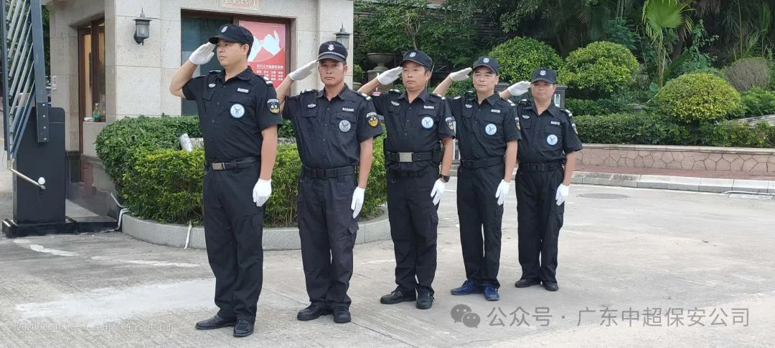

1.构建标准化防护墙

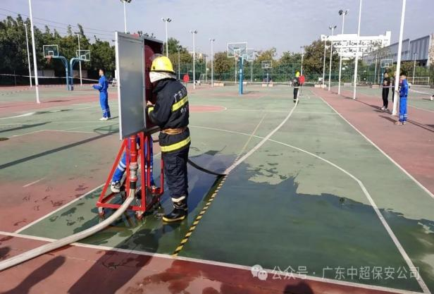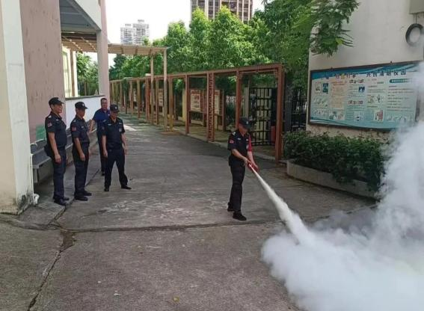   中超保安以近十年的专业安保经验，奉行“服务为本，精益求精”的工作原则，全天候、全方面的智能化联网报警安保系统，人防与科技结合，为客户提供理想的安全空间，为其工作与生活营造安全、和谐的环境氛围。

2. 专业化消防管理服务

保安团队定期举办消防安全培训，强化消防器材操作和火警控制器使用等实操技能，为客户提供专业消防安全管理 。

以客户安全需求为导向，严格遵守消防控制设备操作流程，满足客户消防控制岗持证率合规性要求，指派专业持证人员实行全天24小时轮流轮班。

**02绿化养护篇**

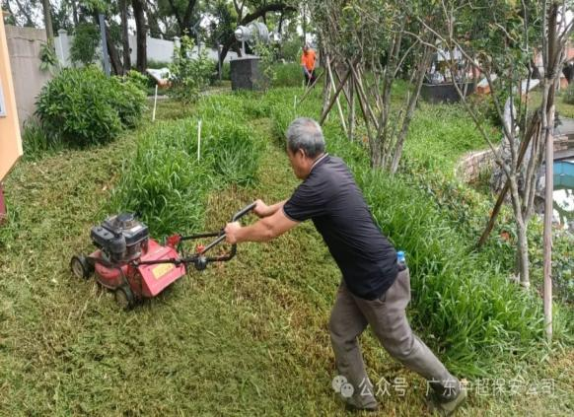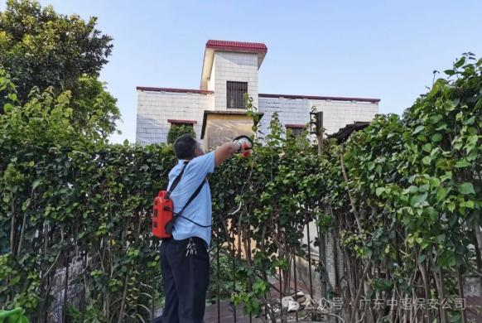绿化部定期对绿植、枯树进行修剪清理，提升客户范围内绿化环境的整洁与美观。

广东中超保安公司经过多年的探索和经验总结，具有专业绿化管理团队，能为客户制定详细、周密的养护工作计划，建立植物及其养护档案，引入ISO14001环境管理体系，形成一套科学、完善的质量监督、控制程序和服务标准体系。精心养护、科学管理，塑造出高品质的绿色工作环境。

**03环境保洁篇**

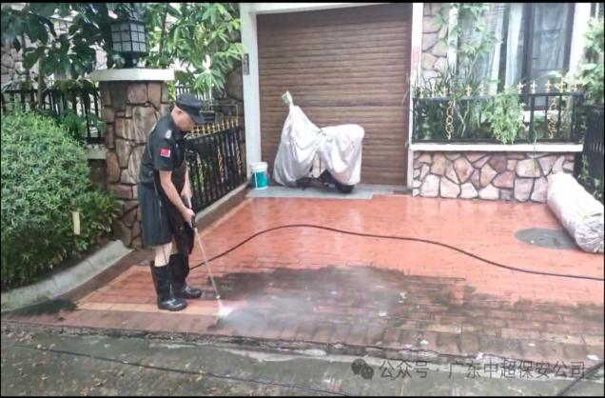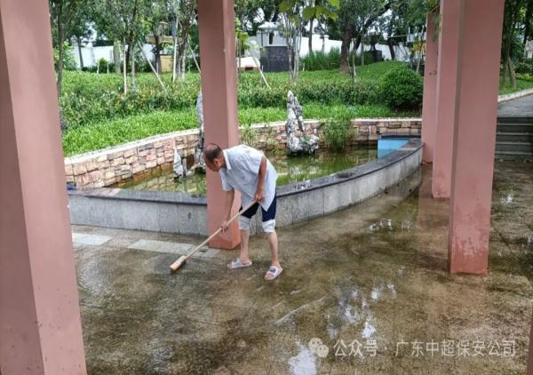  保洁部对各区域道路进行彻底清洗，高压水枪、地刷、铲子轮番上场，定期针对死角进行专项深度保洁和消杀工作，全面提升环境卫生品质，认真执行日常清洁任务，以严谨和尽责的态度确保环境卫生达到最优。

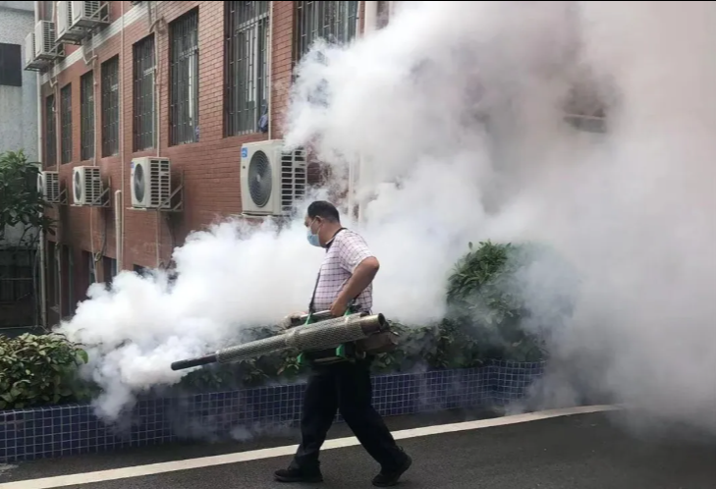我们致力于持续提高服务品质，不断加强员工的服务意识，积极主动地提供周到、温暖、优质的客户服务。

**长期招聘**